个人简历表
个人信息
姓 名： |  | 年龄： | 21
性别： | 男 | 籍贯： | 吉林省辽源市
毕业学校： | 渤海大学 | 毕业时间： | 2018年7月
学历： | 本科 | 电话： | 1
现居住地： | 大连 | Email：
求职意向
Java工程师
教育背景
- 2014.7~2018.7 渤海大学 信息科学与技术(软件开发)
主修科目：java、数据库、web前端、数据结构
专业技能
具有扎实的前端开发和Java后端开发功底，熟悉软件开发三层架构，MVC设计模式思想
熟练掌握JavaSE基础，面向对象思想
了解SSM框架，能够利用SSM框架进行B/S项目开发
熟练掌握JavaEE技术，JDBC数据库操作技术，数据库连接池技术，数据访问层常用开发思想
熟练使用oracle数据库，SQL语句开发，常用数据库优化策略，了解XML/JSON数据格式
熟练使用HTML,CSS，能够利用CSS+DIV快速开发项目画面，能够根据设计稿还原web页面
熟练掌握JS前端原生开发，能够利用原生JS开发轮播图，下拉菜单，拖拽，标签页，弹窗，了解dom操作，bom对象，事件机制，事件委托，JS的闭包，原型，原型链，作用域原理，了解原生ajax和ajax2的FormData原理，了解jsonp/cros跨域请求原理
熟练掌握boostrap框架，了解栅格布局和响应式布局，媒体查询
熟练掌握jquery框架，能够通过jquery实现前后端全分离式ajax开发，异步请求后端数据接口，解析json数据格式动态构建前端画面
掌握H5/CSS3新特性，页面动画，过渡特效，字体图标，H5语义化标签，地理定位，离线本地存储，文件操作，异步上传，ajax轮询、Websocket消息推送
熟练使用常用jquery插件，layer弹窗，echarts图表，swiper轮播，瀑布流，百度地图等
了解SVN，GIT/GITHUB版本控制工具，熟练使用eclipse,plsqldev,sublime,hbuilder,webstorm开发工具
项目经历（GitHub地址：https://github.com/w466747380/play）
项目名称：公司人员管理系统
开发时间：2017/6
开发工具：sublime hbuilder firebug webstorm JsonView plsqldev eclipse powerdesigner
开发环境：tomcat8.5 oracle11g win7 chrome firefox IE
技术框架：HTML5 CSS3 Jquery Bootstrap JavaEE jdbc Oracle
项目描述：整体结构采用三层架构，MVC开发模式，采用B/S结构，传统JSP技术和ajax分离式开发，实现企业内部人力资源管理功能，包含用户登录功能，利用base64生成用户头像，采用H5的localstorage进行离线存储，在线进行头像裁剪缩放，数据字典的部门数据维护，职务数据维护，员工信息数据维护，利用后端进行分页检索，ajax请求数据在前端动态生成dom结构，数据分析展示功能，利用后端json数据动态生成echarts图表，公司图库功能，利用二进制流进行图片传输，web前端采用瀑布流布局，使用atan2函数获取三角函数范围实现仿百度图片滑动菜单效果，ajax异步上传图片，服务器文件下载，利用H5显示上传进度，整体项目前端采用bootstrap ui框架，css3样式特效，jquery实现前端业务逻辑以及ajax后端交互，layer实现用户提示和模态层展现。
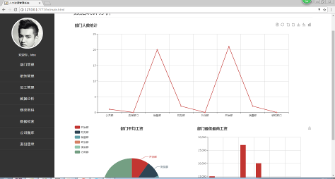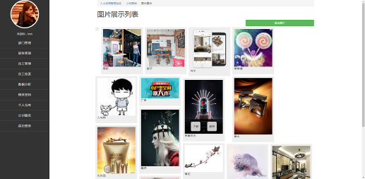

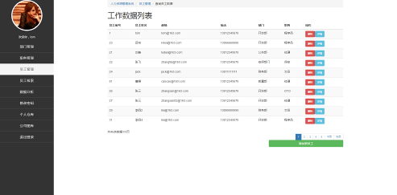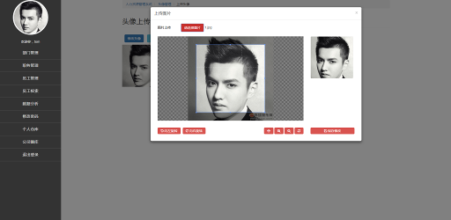
项目名称：html5音乐播放器/移动端&pc端
开发时间：2017/5
开发工具：SublimeTest
开发环境： chrome firefox IE
技术框架：HTML、CSS、HTML5、CSS3、JavaScript、jQuery、ajax技术
项目描述：使用html5技术制作出的仿音乐播放器APP播放器，具有歌曲播放、暂停、歌曲切换等基础功能，并添加了歌曲列表，随机播放，歌词同步功能，使用ajax技术获取json数据解析歌词格式并动态的添加在对应的歌曲页中，页面同时兼容大部分pc端和移动端浏览器，使用web本地储存记录用户当前歌曲。
Mobile： 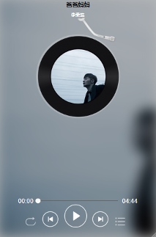 pc： 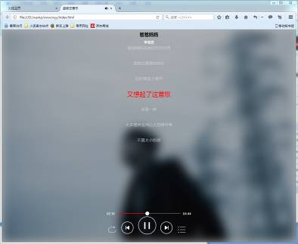

负责模块：全部

项目名称：仿制im.qq.com主页
开发时间：2017/6
开发工具：SublimeTest
开发环境： chrome firefox IE
技术框架：HTML、CSS、JavaScript、HTML5、CSS3、jQuery
项目描述：仿制im.qq.com主页，页面同时兼容大部分pc端浏览器，使用jquery实现轮播动画，修复了原网站动画未停止的bug，使用fixed属性使图片实现视觉差效果
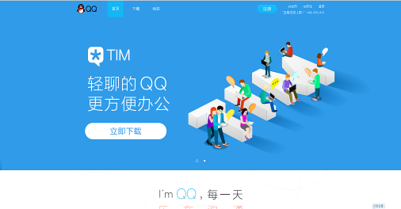

负责模块：全部

项目名称：在线双人贪吃蛇小游戏
开发时间：2017/5
开发工具：SublimeTest
开发环境：谷歌浏览器，火狐浏览器，IE浏览器
技术框架：HTML、CSS、JavaScript、CSS3、javaee、javase、websocket
项目描述：使用原生js制作的双人在线贪吃蛇小游戏，使用websocket技术实现客户端与服务器即时通讯p1方向键控制p2wsad控制移动，通过向服务器传用户名实现蛇的用户区分，游戏性很强



项目名称：连连看翻牌小游戏
开发时间：2017/5
开发工具：SublimeTest
开发环境：谷歌浏览器，火狐浏览器，IE浏览器（8及以上）
技术框架：HTML、CSS、JavaScript、CSS3
项目描述：使用原生js制作的连连看翻牌小游戏，使用数组sort方法实现重复随机的图片
倒计时120之内没有将图片全部反过来将游戏失败，使用css3 transform-style:preserve-3d 实现3D旋转效果可玩性很高。
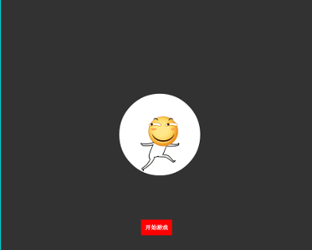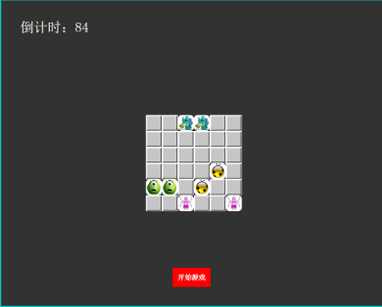

项目名称：xy手机助手/移动端&pc端
开发时间：2017/5
开发工具：SublimeTest
开发环境：谷歌浏览器，火狐浏览器，IE浏览器（8及以上）
技术框架：HTML、CSS、JavaScript、HTML5、CSS3、jQuery、wow插件
项目描述：仿制xy手机助手，使用wow插件实现动态效果，使用锚点连接实现页面滚动，使用jquery实现滚动动画，页面同时兼容大部分pc端和移动端浏览器，移动端分离式开发
Pc：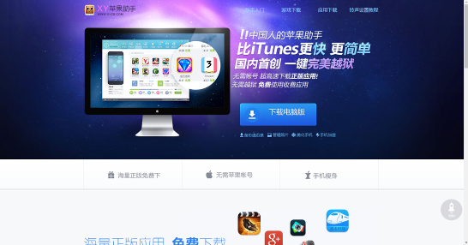 mobile：

负责模块：全部

社会实践经历
在社会实践期间
高中毕业在家乡的跆拳道馆做过 兼职教练 ，主要负责对学员身体素质的训练
大一时在电脑店做过 技术员 ，主要处理一些电脑维修，软件安装，系统重做
大二在学校旁的小餐馆做过一个月 快递员 ，主要负责派送新鲜优质的食物
解救因为饥饿饱受煎熬的人们，偶尔客串服务员，与食客愉快交流满足他们的需求
大三在中软国际全栈班实训 获得中软国际母亲节网页设计三等奖（唯一个人奖）
在大学期间担任过
大学四年执行文艺委员 主要负责向学校反映本班级同学的学分更新情况，定期组织文艺活动
学院竞赛部-副部长 负责学院竞赛活动的举办和参赛作品的收集
圣仁跆拳道社团-实训部部长 负责每个周末带领社团里的零基础学员做一些基础的跆拳道
训练
自我评价
本人做事态度认真，既有理科生的严谨，又有文科生的细腻。在大学里做过几个小的项目，让我对网站开发的工作越来越感兴趣。今年2月份来到中软国际实习，让我学到了很多，也成长了许多，从学习到学会学习，从工作到享受工作，从害怕出错到勇于面对，改变了我对工作的态度，工作不仅是一份工作，也是我的生活，我也会在以后的工作里尽心尽责，与同事和睦相处。

